1 - Sơ đồ hệ thống cung cấp thức ăn tự động kiểu vis tải? Phạm vi sử dụng?

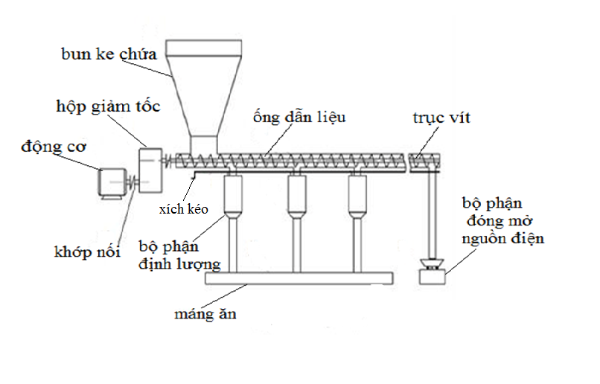2 - Sơ đồ hệ thống cung cấp thức ăn tự động kiểu đồng tiền? Phạm vi sử dụng?
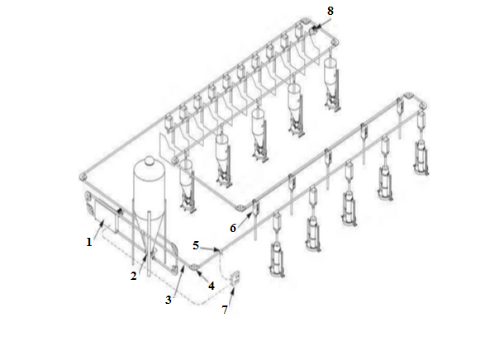 1. Bộ phận dẫn động 2. Bun ke chứa. 3. Ống băng tải và xích. 4. Góc 90. 5. Cảm biến đóng ngắt điện 6. Bộ phận định lượng. 7. Động cơ. 8. Bộ phận điều khiển.

3 - Sơ đồ hệ thống cung cấp thức ăn tự động định lượng cỏ thể ? Phạm vi sử dụng?
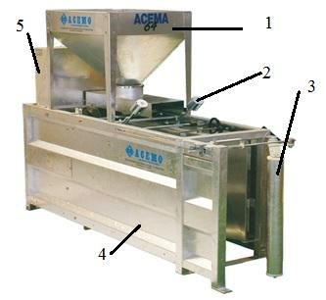
- Máng đổ thức ăn cho heo
- Camera có gắn cảm biến
- Cửa chuồng có thể đóng mở tự động
- Thân máy ( được xem như chuồng )
- Bộ điều khiển có kết nối với máy tính
Vận chuyên thức ăn dạng bột vàn viên

4 - Sơ đồ hệ thống làm mát tự động duy trỡ chế độ nhiệt độ tại trại chăn nuụi heo Bỡnh Minh, Viện chăn nuụi Miền Nam.
- biện pháp làm giảm nhiệt độ trong nhà bằng các phương pháp là đặt tấm bốc hơi nước ở phía đầu hồi nhà (tấm coolingpad) kết hợp quạt hút (fan ) phía đối diện sẽ tạo luồng khí mát, làm giảm nhiệt độ trong nhà.
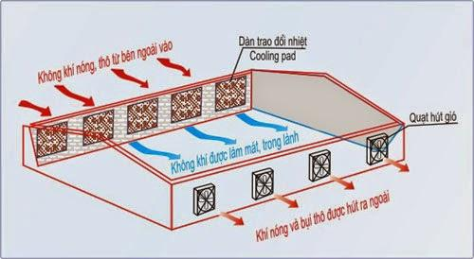

5 - Sơ đồ cấu tạo máy rửa rau, củ, quả mà anh chị biết? Nguyên lý hoạt động?
- Sơ đồ cấu tạo

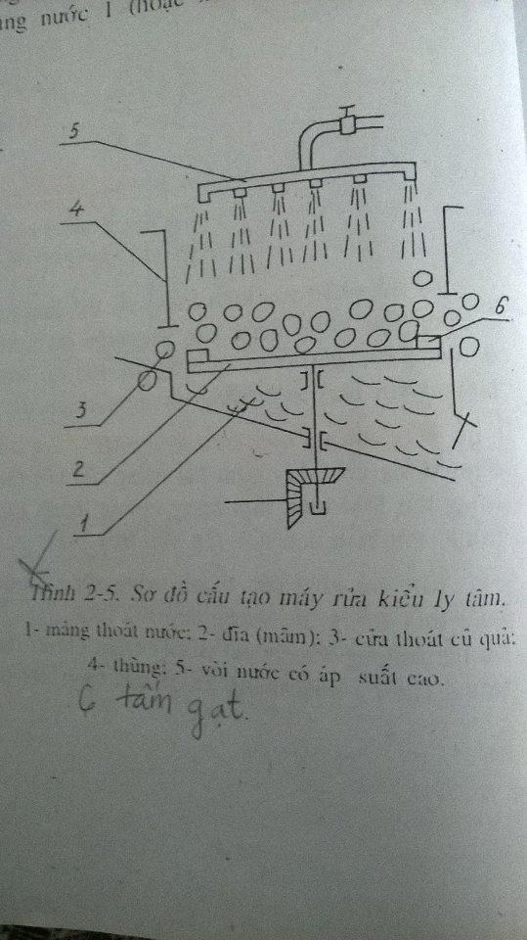
Nguyên lí hoạt động
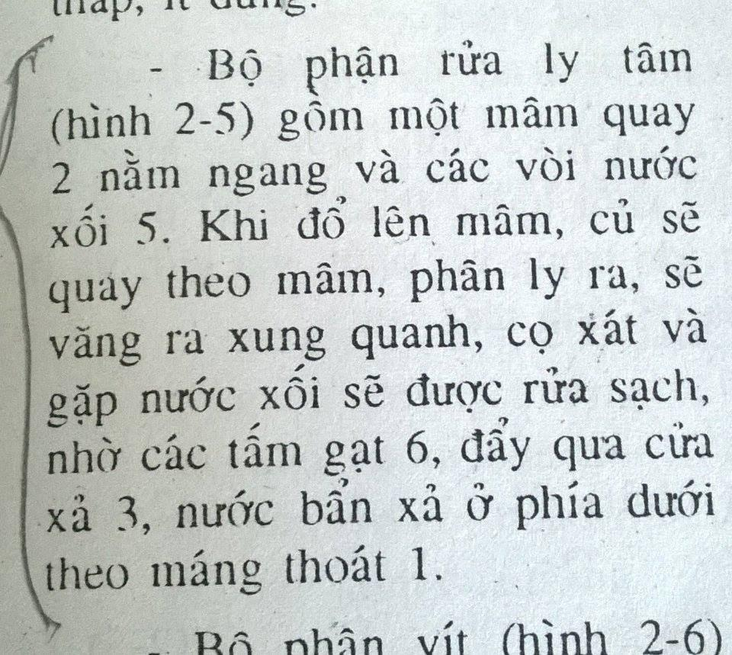

6 - Sơ đồ cấu tạo máy thái kiểu đĩa? Nguyên lý hoạt động?

7 - Điều kiện kẹp vật thỏi của dao thỏi? Biện phỏp nõng cao khả năng kẹp của dao thỏi?
- khe hở của dao cắt không quá o.5mm
- giá trị góc kẹp λ phải được đảm bảo cho thiết kế bộ phận của dao thái có tấm kê
và điều kiện để dao và tấm kê kẹp được vật thái ko cho rơi ra ngoài
λ =$φ1+φ2$
λ góc kẹp của lưỡi dao và tấm kê với sự thái
$φ1$ $φ2$ góc ma sat trượt của vật thái với dao và tấm kê
Giá trị λ được đảm bảo khi thiết kế bộ phận dao thái có tấm kê

8 - Dựng biểu đồ lực phõn tớch điều kiện cắt trượt của dao thỏi?
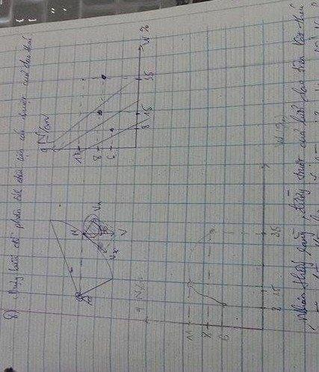
Nhận thấy rằng, đường trượt của lưỡi dao trên vật tái càng dài thì lực cảng cắt thái càng giảm. vận tốc v của lưỡi dao trên vật thái tại điểm N được phân tích thành 2 thành phần vận tốc pháp tuyến V_{n} là vận tốc của lưỡi dao ngập sau trong vật thái vận tốc tiếp tuyến V_{t} gây nên chuyển động trược so với vật thái
tg$τ$ = $\frac{V_{t}}{V_{n}}$
nhận thấy do khi góc trượt $τ$ lớn hơn hoặc bằng góc ma sát cắt trượt $φ^{'}$ giữa dao và vật thái thí mới xảy ra trượt. như vậy để cắt thái để giảm lực cắt thái là góc $τ$ phải có giá trị lớn hơn hoặc bằng góc ma sát cắt trượt $φ^{'}$

10 – Trình bày các thuyết nghiền và ưu nhược điểm của từng thuyết nghiền?

Thuyết diện tích bề mặt của Rittinger:
Thuyết này được phát biểu như sau: “Công cần thiết để đập nghiền tỉ lệ với bề mặt mới tạo thành của vật liệu.”
Công cần thiết để đập nghiền vật liệu theo thuyết bề mặt sẽ là :
A₁= 6.A_{r}.K.D².(i-1)
Với:
- A_{r} (N.cm/cm²): là công tiêu tốn riêng phá vỡ vật liệu theo một mặt phẳng có diện tích 1cm². Được xác định bằng thực nghiệm.
- K: phụ thuộc vào hình dáng, tính chất vật liệu, và phương pháp sử dụng. Được xác định bằng thực nghiệm (K=1.2 ÷ 1.7 )
- D(cm²): là kích thước cạnh bên của cục vật liệu ban đầu khi giả sử cục vật liệu ban đầu có hình khối lập phương.
- i: là mức độ đập nghiền. Công thức này thường được áp dụng cho quá trình nghiền, i << 1.
⇒ Thuyết này chỉ mới xét đến công tiêu hao để tạo bề mặt mới mà chưa xét đến quá trình biến dạng của cục vật liệu nghiền.

Thuyết thể tích của Kick:
Được phát biểu như sau: “Công tiêu hao trong quá trình đập nghiền tỉ lệ với biến thiên thể tích”.
Công thức:
Với:
σ (N/cm²) :là giới hạn bền nén của vật liệu.
E (N/cm²) :là modul đàn hồi của vật liệu
∆V (cm³) : là hiệu số thể tích của vật liệu trước và sau đập nghiền.
∆V = D³ − d³
⇒ Thuyết thể tích nghiên cứu đầy đủ về phần biến dạng của vật thể. Nó chỉ phù hợp trong giai đoạn vật thể chưa bị phá hủy trong khi đó vật thể nghiề đã bị phá hủy.

Thuyết tổ hợp của Rêbinderơ:
“Công nghiền tỷ lệ thuận với thể tích biến dạng của vật thể và diện tích mới tạo thành, trong đó kể cả diện tích của các khe rạn nứt”
Công thức: A=A_{m}.S+q
Trong đó: A_{m} – Năng lượng diện tích trên mỗi đơn vị diện tích.
S - Diện tích mới tạo thành.
q- Công biến dạng đàn hồi.

So sánh 2 thuyết diện tích và thể tích
- Thuyết thể tích xét đến dạng năng lượng về thể tích của vật thể bị biến dạng, còn thuyết diện tích thì xét đến năng lượng tiêu thụ trực tiếp để tạo ra những diện tích mới.
- Nếu nghiền hạt to thì S_{r} nhỏ và số lượng hạt thứ 2 có thể bỏ qua được, nghĩa là: áp dụng thuyết thể tích cho quá trình nghiền to.
- Nếu nghiền nhỏ diện tích riêng S_{r} rất lớn tới mức số hạng thứ 1 có thể bỏ qua được, nghĩa là: áp dụng thuyết diện tích cho quá trình nghiền nhỏ đúng hơn.

11 - Cấu tạo và nguyên lý hoạt động của máy nghiền kiểu bỳa? kích thước vật nghiền phụ thuộc vào các thông số nào của máy nghiền?

Cấu tạo gồm :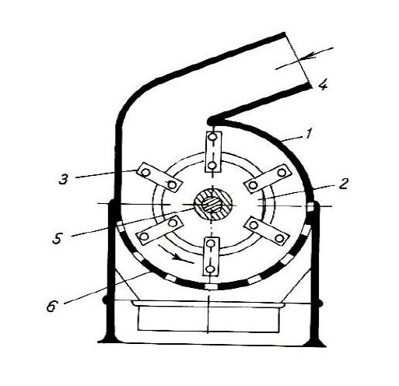
- Vỏ 1 bằng gang hay thép.
- Trên trục nằm ngang 5 có lắp đĩa 2.
- Trên đĩa gán các búa 3 đặc điểm búa có thể lắp cứng hay lắp động và được làm bằng thép cứng
- Sàng 6 để phân loại. Sàng 6 có thể điều chỉnh được lỗ to lỗ nhỏ tùy theo độ nghiền

kích thước vật nghiền phụ thuộc vào các thông số :
- Vận tốc của búa
- Bề dày của thành

13 - Cấu tạo và nguyên lý hoạt động của máy trộn kiểu vis tải nằm ngang?
- Cấu tạo
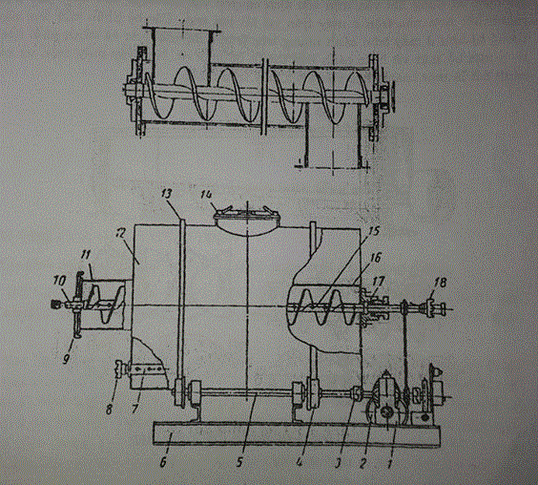
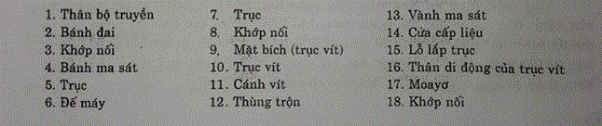

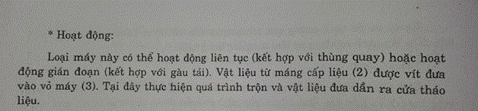14 - Cấu tạo và nguyên lý hoạt động của máy trộn kiểu vis trục đứng?

Cấu tạo
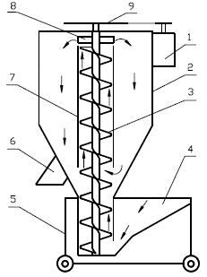
1. Động cơ 2. Vỏ thùng 3. Vít trộn 4. Cửa nạp liệu 5. Khung máy
6. Cửa tháo liệu 7. Ống khuếch tán 8. Cánh tung 9. Puli truyền động cho vít.

b. Nguyên lý hoạt động
- Hỗn hợp được cung cấp vào máng cấp liệu (4) và được phần dưới của vít trộn (3) nâng lên ống khuyếch tán (7) và đảo trộn.
- Khi hỗn hợp đi hết chiều cao của ống khuyếch tán, nhờ lực ly tâm của cánh vít (3), hỗn hợp được đánh văng vào thùng trộn (2) và rơi trở lại xuống phần hình côn của thùng. Tại đây vật liệu lại được vít trộn nâng lên vào ống khuyếch tán.
- Quá trình này được thực hiện lặp đi lặp lại nhiều lần và hỗn hợp được đảo trộn khá mạnh trong suốt thời gian trộn. Sau khi trộn, hỗn hợp được lấy ra qua cửa tháo liệu (6).

15 - Cấu tạo và nguyên lý hoạt động của máy trộn kiểu thùng quay?

Cấu tạo
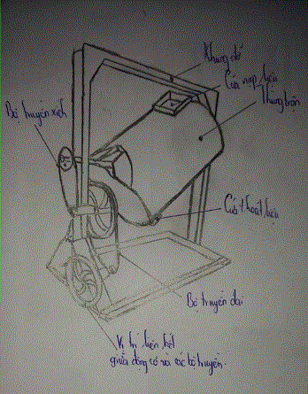

Nguyên tắc hoạt động
- Nguyên liệu trộn được đưa vào cửa nạp liệu, nguyên liệu không được đỗ đầy thùng (2/3).
- Động cơ quay, nguyên liệu được trộn dựa theo nguyên tắc li tâm, được đưa lên cao và rơi xuống và tiếp tục được đưa lên cho tới khi nguyên liệu được trộn đều.
- Sau khi nguyên liệu được trộn đều và sẽ được lấy ra qua cửa thoát liệu.

16 - Cấu tạo máy ép viên với lưới sàng định dạng viên loại cố định ( hình trụ)? Nguyên lý hoạt động?

Cấu tạo
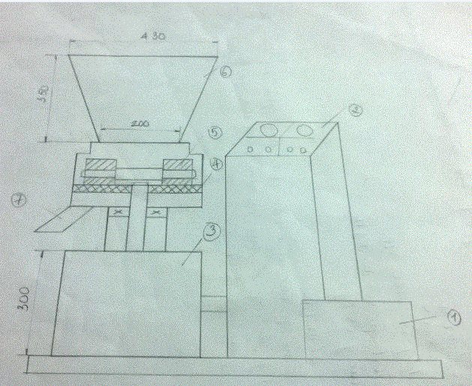
1.động cơ 2. Núm điều chỉnh 3. Hộp giảm tốc 4. Khuôn ép
5. Con lăn 6. Phiểu nạp liệu 7. Cửa thoát liệu

b. Nguyên tắc hoạt động
- Khi nạp liệu máy có sự chuyển động tương đối giữa khuôn ép và con lăn ( khuôn ép quay thi con lăn đứng yên và ngược lại).
- Vật liệu ép sẽ được đưa vào và được nén 1một cách tự nhiên thành dạng viên hình trụ thông qua các lỗ khuôn ép.

18 - Cấu tạo vis tải? Nêu công thức tính năng suất vis tải?

Cấu tạo
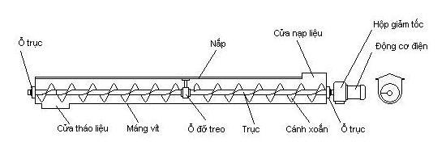

Công thức tính năng suất:
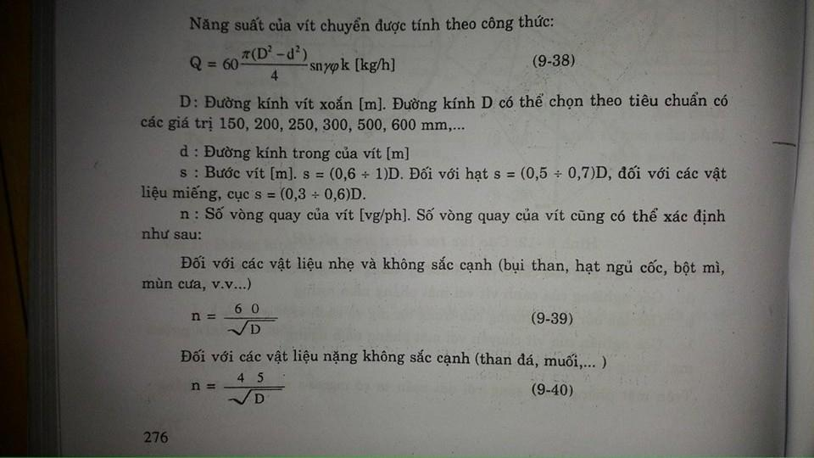
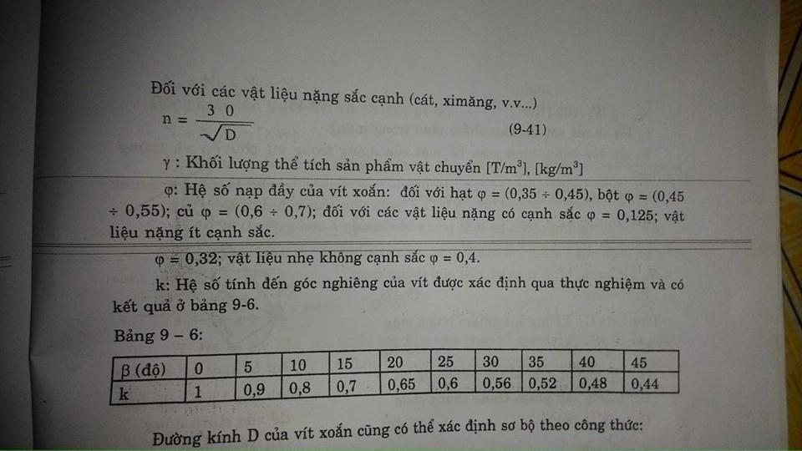

19 - Cấu tạo băng tải? Công thức tính năng suất băng tải?

Cấu tạo
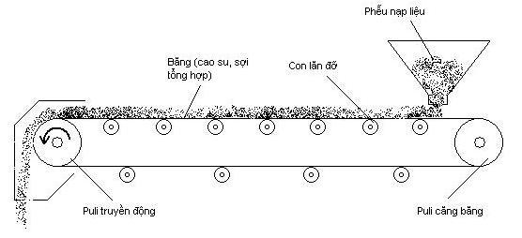

Công thức tính năng suất


